INFORME VISUAL CONTRATO POR PRESTACIÓN DE SERVICIOS
CPS 123-2026

NOMBRE CONTRATISTA: Jaison Andrés Correa Giraldo

OBJETO DEL CONTRATO: “PRESTACIÓN DE SERVICIOS PROFESIONALES PARA LIDERAR LOS PROCESOS MISIONALES DE LA DIRECCIÓN LOCAL DE SALUD, EN LA PLANEACIÓN INTEGRAL DE LA SALUD, EL MANEJO DEL FONDO LOCAL DE SALUD Y LA RENDICIÓN DE INFORMES Y AUDITORÍAS DE LAS ENTIDADES DE PRESTACIÓN DE SERVICIOS DE SALUD EN EL MUNICIPIO DE GUATAPÉ, ANTIOQUIA.”

COBRO DEL PERIODO: Del 01 de mayo del 2026 al 31 de mayo de 2026

ÍTEM | ACTIVIDADES DEFINIDAS EN EL CONTRATO | ACCIONES DESARROLLADAS EN EL PERÍODO DE PAGO
1. | Consolidar mensualmente la BAI de transmisibles y no transmisibles antes del 20 de cada mes y la BAI de cada evento, reportarla a solicitud del Departamento y entes Nacionales, de forma oportuna. | Se realizó la consolidación de la Búsqueda Activa Institucional (BAI) de eventos transmisibles y no transmisibles, dando cumplimiento al plazo establecido antes del día 20 del mes de mayo. Así mismo, se efectuó la consolidación de la BAI específica por cada evento de interés en salud pública, garantizando la calidad, consistencia y actualización de la información recolectada.
2. | Consolidar RIPS, SIANIESP, velando por el reporte oportuno al ente departamental. | Se llevó a cabo la consolidación de los RIPS y del SIANIESP, garantizando la revisión, validación y organización de los registros conforme a los lineamientos establecidos. Así mismo, se veló por el reporte oportuno y completo al ente departamental, asegurando la calidad de la información, el cumplimiento de los tiempos definidos y el fortalecimiento de los procesos de vigilancia y análisis en salud pública.
3. | Apoyar a la Dirección Local de Salud en el manejo del fondo local de salud con la revisión de las ejecuciones presupuestales, para que cumplan con la estructura, además del seguimiento a la tesorería del mismo y la realización de los ajustes presupuestales de los recursos de salud en el marco de las disposiciones legales y realizar los reportes requeridos por el Ministerio de Salud y Protección Social. | Se brindó apoyo permanente a la Dirección Local de Salud en el manejo del Fondo Local de Salud, mediante la revisión y análisis de las ejecuciones presupuestales, verificando su adecuada estructuración y coherencia con la normatividad vigente. Así mismo, se realizó el seguimiento continuo a la tesorería del Fondo, garantizando la correcta gestión de los recursos y su alineación con los planes, programas y metas del sector salud.
4. | Reportar oportunamente, de manera  trimestral, los informes FT035 y FT036 (Ingresos y Egresos del Fondo Local de Salud) según la Circular externa 2024151000000005-5 de la SUPERSALUD. Periodicidad del Reporte: Trimestral. | Se apoyó con la elaboración y reporte trimestral de los informes FT035 y FT036 (Ingresos y Egresos del Fondo Local de Salud) según la Circular externa 2024151000000005-5 de la SUPERSALUD en el mes de abril, y posteriormente en mayo.
5. | Proyectar mensualmente la causación de los recursos para los pagos de las EPS del Régimen subsidiado según liquidación mensual de afiliados y pago de tasa IVC 0.4 a la SUPERSALUD, así mismo los actos administrativos de régimen subsidiado o ajuste. | Se realizó la causación de los recursos destinados a los pagos a las EPS del Régimen Subsidiado, con base en la liquidación mensual de afiliados, garantizando la correcta estimación y programación financiera de los recursos. Así mismo, se efectuó la causación y pago de la tasa de Inspección, Vigilancia y Control (IVC) del 0,4 % a la Superintendencia Nacional de Salud (SUPERSALUD), conforme a la normatividad vigente.
6. | Realizar de forma oportuna, los días 31 días siguientes trimestre vencido, el seguimiento y monitoreo el Plan Territorial de Salud (PTS) 2024-2027, el Componente Operativo Anual de Inversiones (COAI) y el Plan de Acción de Salud del año 20255 y apoyar el informe de seguimiento del año 2025, para entregar el 31 de julio de 2026, según los lineamientos del Ministerio de Salud y la Protección Social, en la plataforma Portal Web de SISPRO, respecto a la Resolución 1481 de 2013 y Resolución 1536 de 2015. | No aplica para este periodo, ya que en el mes de abril se realizó el seguimiento y monitoreo del primer trimestre al Plan Territorial de Salud (PTS) 2024–2027, al Componente Operativo Anual de Inversiones (COAI) y al Plan de Acción de Salud (PAS) del año 2026, garantizando la actualización, coherencia y consistencia de la información reportada.
7 | Realizar el seguimiento al aseguramiento en el marco de la lista de chequeo remitida por la Secretaría de Salud E Inclusión Social Departamental en los tiempos establecidos en la circular a cada una de las EPS y generar los planes de mejora cada una de las mismas según corresponda. | No aplica para este periodo, ya que se realizó el seguimiento al aseguramiento en el marco de la lista de chequeo remitida por la Secretaría de Salud E Inclusión Social Departamental en los tiempos establecidos en la circular a cada una de las EPS durante el mes de marzo.
8. | Realizar el seguimiento al proceso de referencia y contrarreferencia  de la ESE HOSPITAL LA INMACULADA DE GUATAPÉ. | No aplica para este periodo, ya que en los periodos anteriores se apoyó brindando acompañamiento al personal de la secretaría de salud para la ejecución de las visitas al proceso de Referencia y Contrarreferencia de la ESE Hospital La Inmaculada de Guatapé.
9. | Coordinar el proceso logístico con las EPS para adelantar la auditoria GAUDI a las EPS suscritas en el municipio, según los lineamientos de la SUPERSALUD; estipulada en la Circular Externa 001 y Decreto 1765  de 2019 y levantar los planes de mejora que correspondan. | Se realizó la finalización de la etapa de cargue de soportes, así como también el análisis de cada uno de los criterios de auditoría a cada EPS, según los lineamientos de la SUPERSALUD; estipulada en la Circular Externa 001 y Decreto 1765 de 2019. Posteriormente se guardaron todas las auditorías en estado ‘verificación’, para la validación por parte del ente departamental. Se está a la espera, de la notificación para realizar los ajustes necesarios. Por último, se realizó el cargue de las resoluciones y las actas de auditoría a la plataforma GAUDI.
10. | Apoyar la realización de los ajustes presupuestales de los recursos de salud en el marco de las disposiciones legales y realizar los reportes requeridos por el Ministerio. | Se brindó apoyo en la realización de los ajustes presupuestales de los recursos de salud, en el marco de las disposiciones legales y normativas vigentes, garantizando la adecuada destinación, ejecución y trazabilidad de los recursos. Así mismo, se efectuaron de manera oportuna y conforme a los lineamientos establecidos los reportes requeridos por el Ministerio de Salud y Protección Social.
11. | Reportar oportunamente, de manera  trimestral, la Circular 044 de 2021, de acuerdo al Ministerio de Salud y Protección Social. | No aplica para este periodo, ya que en el mes de abril se apoyó con el reporte oportuno de la Circular 044 de 2021, dando cumplimiento a los lineamientos, criterios técnicos y plazos establecidos por el Ministerio de Salud y Protección Social. La información fue consolidada, revisada y remitida conforme a la normatividad vigente, garantizando la calidad, consistencia y trazabilidad de los datos reportados, y fortaleciendo los procesos de seguimiento, control y rendición de cuentas del sector salud.
12. | Reportar oportunamente el último día de cada trimestre, el Anexo 1 y 3 (Plan de Aplicación y ejecución de los recursos de excedentes de la Cuenta Maestra Del Régimen Subsidiado), al Ministerio de Salud y Protección Social, en el marco de la Resolución 1756 de 2019, modificada por la Resolución 1413 de 2020 y la Resolución 4624 de 2016. | No aplica para este periodo, ya que en el mes de abril se apoyó con la elaboración y reporte trimestral oportuno del Anexo 3, (el anexo 1 únicamente se reporta anual al iniciar cada vigencia) correspondientes al Plan de Aplicación y a la Ejecución de los recursos de los excedentes de la Cuenta Maestra del Régimen Subsidiado, al Ministerio de Salud y Protección Social, dando cumplimiento a lo establecido en la Resolución 1756 de 2019, modificada por la Resolución 1413 de 2020 y la Resolución 4624 de 2016. Los reportes fueron elaborados, validados y remitidos dentro de los plazos definidos
13. | Reportar oportunamente, de manera trimestral, el Anexo 4 y 6 (excedentes Cuenta Maestra De Salud Pública), conforme a la Resolución 6348 de 2016. | No aplica para este periodo, ya que en el mes de abril se apoyó con la elaboración y reporte trimestral oportuno del Anexo 6, (el anexo 4 únicamente se reporta anual al iniciar cada vigencia), correspondientes a los excedentes de la Cuenta Maestra de Salud Pública, dando cumplimiento a lo establecido en la Resolución 6348 de 2016. Los reportes fueron consolidados, revisados y remitidos dentro de los plazos definidos, garantizando la calidad, consistencia y trazabilidad de la información financiera, y contribuyendo a los procesos de seguimiento, control y adecuada gestión de los recursos del sector salud.
14. | Reporte de la subcuenta de salud pública al Departamento. | Se realizó de manera oportuna el reporte de la subcuenta de Salud Pública al nivel Departamental, garantizando la consolidación, revisión y remisión de la información financiera conforme a los lineamientos y plazos establecidos.
15. | Reportar oportunamente, los 15 días siguientes al trimestre vencido y los 15 días siguientes al semestre vencido, el estado financiero y control de calidad de la ESE Municipal, de acuerdo al Decreto 2193 de 2012. | Se verificó la realización de manera oportuna el reporte del estado financiero y del control de calidad de la ESE Municipal, dentro de los quince (15) días siguientes al trimestre vencido y de los quince (15) días siguientes al semestre vencido, dando cumplimiento a lo establecido en el Decreto 2193 de 2012. Los reportes fueron consolidados, revisados y remitidos.
16. | Realizar el monitoreo (trimestral, semestral y anual) del Subsidio A La Oferta (gastos de operación y funcionamiento de la Empresa Social del Estado municipal), ante la plataforma del Sistema de Gestión Hospitalaria (SIHO) conforme al Decreto 268, la Resolución 484 del 20 de marzo de 2024, la Ley 028 de 2008 y el artículo 2.4.2.7 del Decreto 780 de 2016 y brindar retroalimentación y asistencia técnica a la Dirección Local de Salud y a la E.S.E Hospital La Inmaculada de Guatapé. | No aplica para este periodo, ya que en el mes de abril se apoyó con la realización del monitoreo trimestral, del convenio Subsidio a la Oferta, correspondiente a los gastos de operación y funcionamiento de la Empresa Social del Estado municipal, mediante el registro y seguimiento en la plataforma del Sistema de Gestión Hospitalaria (SIHO), dando cumplimiento a lo establecido en el Decreto 268, la Resolución 484 del 20 de marzo de 2024, la Ley 028 de 2008 y el artículo 2.4.2.7 del Decreto 780 de 2016. Adicionalmente, se brindó retroalimentación permanente y asistencia técnica a la Dirección Local de Salud y a la E.S.E Hospital La Inmaculada de Guatapé, orientadas a fortalecer el adecuado uso de los recursos, el cumplimiento normativo y la calidad de la información reportada, contribuyendo al mejoramiento de la gestión administrativa, financiera y hospitalaria.
17. | Apoyar el reporte del anexo 1 de la Resolución 256 de 2016 del MSPS que establece los indicadores y estándares mínimos del Sistema Obligatorio de Garantía de la Calidad (SOGC) en salud, específicamente dentro del Componente de Evaluación del Sistema de Información para la Calidad en Salud de la Entidad Territorial y verificar el reporte del Prestador De Servicios y apoyar el fortalecimiento del Programa de Auditoría para el Mejoramiento de la Calidad de la Atención en Salud (PAMEC), brindando retroalimentación a la Dirección Local de Salud y a la E.S.E Hospital La Inmaculada de Guatapé. | No aplica para este periodo, ya que esta actividad se realizó en marzo con la elaboración del reporte del anexo 1 de la Resolución 256 de 2016 del MSPS que establece los indicadores y estándares mínimos del Sistema Obligatorio de Garantía de la Calidad (SOGC) en salud, específicamente dentro del Componente de Evaluación del Sistema de Información para la Calidad en Salud de la Entidad Territorial, mediante la matriz de análisis de los indicadores de calidad de la resolución 256.
18. | Apoyar la consolidación de la información correspondiente al reporte oportuno de los datos correspondientes a la atención en salud de víctimas del conflicto, conforme a los lineamientos del Formulario Único Territorial (FUT) y la normativa vigente a la Dirección  Financiera del ente territorial, para su correspondiente cargue en la plataforma Categoría Única de Información del Presupuesto Ordinario (CUIPO). | Esta actividad no aplica para este periodo, ya en el periodo anterior se brindó apoyo en la consolidación de la información correspondiente al reporte oportuno de los datos relacionados con la atención en salud a las víctimas del conflicto armado, conforme a los lineamientos establecidos en el Formulario Único Territorial (FUT) y la normativa vigente.
19. | Realizar el informe del Análisis De La Situación En Salud Del Municipio de Guatapé (ASIS) para el periodo 2025, con los anexos respectivos, y reportarlo de manera oportuna a la Secretaría de Salud e  Inclusión Social, según los lineamientos del MSPS. (cuando aplique). | Esta actividad no aplica para este periodo, ya que, el Análisis de la Situación en Salud ASIS, se realiza en el último trimestre de la vigencia 2026.
20. | Realizar apoyo a la supervisión de los contratos que le sean delegados por la Secretaría de Gobierno y Servicios Administrativos. | Esta actividad no aplica para este periodo, ya que aún no se ha delegado supervisión de contratos por parte de la Secretaría de Gobierno y Servicios Administrativos.
21. | Formar parte del grupo de trabajo del PAMEC de la Dirección Local de Salud aportando a su implementación desde cada una de las actividades establecidas en este contrato que tengan relación directa e indirecta teniendo en cuenta el objeto contractual. | Se formó parte del grupo de trabajo del PAMEC (Programa de Auditoría para el Mejoramiento de la Calidad de la Atención en Salud) de la Dirección Local de Salud, aportando activamente a su implementación desde cada una de las actividades establecidas en el contrato que tuviesen relación directa e indirecta con los objetivos del programa, garantizando la mejora continua en la calidad de la atención en salud.
22. | Rendir informes a la Superintendencia de Salud, así: Elaboración, validación y montaje informes de COLJUEGOS: Informe elaborado para rendición a la SUPERSALUD mediante la plataforma y la estructura definidas según la normatividad. Adicional a esto realizar seguimiento del presupuesto tanto del ingreso y egreso de dichos recursos con la Secretaría de Hacienda según resolución emitida por COLJUEGOS y verificación de la respectiva cuenta. el archivo 276 de la Circular Única Externa 0002 de  2020 de Coljuegos (Circulares Externas 047 de 2007, 049 de 2008 y 062 de 2010). Periodicidad del Reporte: Mensual (Tiempo límite: 10 primeros días de cada mes). | Se realizó la elaboración, validación y cargue de los informes de COLJUEGOS para la rendición de información ante la Superintendencia Nacional de Salud (SUPERSALUD), a través de la plataforma y bajo la estructura definidas en la normatividad vigente, dando cumplimiento a lo establecido en el archivo 276 de la Circular Única Externa 0002 de 2020 de COLJUEGOS, así como en las Circulares Externas 047 de 2007, 049 de 2008 y 062 de 2010.
23. | Rendir informes al Ministerio de Salud y Protección Social, así: Elaboración, validación y montaje de informes de la Circular 030 mediante la plataforma PISIS-SISPRO: reportar a través de la plataforma PISIS - NEO del portal SISPRO, la información de facturas, recobros, reclamaciones y novedades de pago relacionadas con la prestación de servicios de salud y las facturas pagadas por giro directo a las Instituciones Prestadoras de Servicios de Salud - IPS de acuerdo con el monto certificado por las Entidades Promotoras de Salud del Régimen Subsidiado, estableciendo el procedimiento de aclaración de cartera, depuración obligatoria de cuentas, pago de facturación por prestación de servicios y recobros. Periodicidad del Reporte: Trimestral (Tiempo límite: Hasta el día 30 del mes siguiente al trimestre a reportar). Sanciones: El incumplimiento a las instrucciones y cargue de esta información darán lugar a la aplicación de las sanciones correspondientes por parte de la Superintendencia Nacional de Salud, previstas en las normas vigentes. | No aplica para este periodo, ya que en el mes de abril se apoyó con la elaboración, validación y cargue de los informes correspondientes a la Circular 030 para el Ministerio de Salud y Protección Social, mediante el reporte de la información a través de la plataforma PISIS-NEO del portal SISPRO, dando cumplimiento a los lineamientos técnicos y normativos vigentes.  La información reportada incluyó de manera integral los datos de facturas, recobros, reclamaciones y novedades de pago, relacionadas con la prestación de servicios de salud, así como las facturas pagadas mediante giro directo a las Instituciones Prestadoras de Servicios de Salud (IPS), de acuerdo con el monto certificado por las Entidades Promotoras de Salud del Régimen Subsidiado. Así mismo, se estableció y documentó el procedimiento de aclaración de cartera, la depuración obligatoria de cuentas y el pago de la facturación por prestación de servicios y recobros.
24. | Rendir informes a la Secretaria Seccional de Salud y Protección Social de Antioquia, así: Elaboración, validación y montaje de los informes de la resolución 4505 en la población pobre no afiliada: reportar bajo lineamientos establecidos el registro de las actividades de protección específica, detección temprana y la aplicación de las guías de atención integral para las enfermedades de interés en salud pública a toda la población beneficiada, dicho informe se reporta de manera trimestral y es de obligatorio cumplimiento. Este informe se realiza en la plataforma https://pedt.dssa.gov.co. Periodicidad del Reporte: Trimestral  (Tiempo límite: Hasta el día 45 del bimestre siguiente a reportar). | Se apoyó con el reporte de la 4505 el cual se realizó en el mes de mayo, en los demás meses se verifica el registro de las actividades de protección específica, detección temprana y la aplicación de las guías de atención integral para las enfermedades de interés en salud pública.
25. | Reporte de novedades en la plataforma PISISNEO del listado Censal, cuando aplique. | Se realizó el reporte de novedades en la plataforma PISISNEO del listado censal, garantizando la actualización, verificación y consistencia de la información, de conformidad con los lineamientos técnicos y plazos establecidos.
26. | Liderar la gestión del aseguramiento en el Municipio y dar cumplimiento a los lineamientos establecidos por el  Nivel departamental, Realizar seguimiento al drive de aseguramiento a cada una de las carpetas y validar que se realicen los respectivos reportes. | Se lideró la gestión del aseguramiento en el municipio, dando cumplimiento a los lineamientos establecidos por el nivel Departamental, mediante la coordinación, seguimiento y verificación de los procesos asociados al aseguramiento en salud. Así mismo, se realizó el seguimiento permanente al drive de aseguramiento, revisando cada una de las carpetas y soportes, y validando que se efectuaran de manera oportuna y completa los reportes correspondientes, garantizando la organización, trazabilidad y cumplimiento de las obligaciones técnicas y administrativas del proceso.
27. | Realizar el reporte del PAK validando los maestros de afiliados para la aplicación de las novedades. | Se realizó el reporte del PAK, mediante la validación de los maestros de afiliados, garantizando la correcta aplicación de las novedades conforme a los lineamientos técnicos y normativos vigentes.
28. | Realizar seguimiento del SFTP y de los archivos y estadísticas de aseguramiento publicadas por el  Departamento. | Se realizó el seguimiento al SFTP, así como a los archivos y estadísticas de aseguramiento publicadas por las EAPB, el Departamento y el Ministerio, verificando su disponibilidad, actualización y consistencia.
29. | Realizar cargue de datos en SISPRO para reportes a entes de control. | Se verificó la realización del cargue de datos en la plataforma SISPRO para los reportes requeridos por los entes de control, garantizando la oportunidad, consistencia y calidad de la información reportada, conforme a los lineamientos técnicos y normativos vigentes.
30. | Velar por la correcta organización de los archivos de gestión, aplicando las Tablas de Retención Documental de la entidad y mantener actualizado el Inventario Documental (INFFR-  02) de la respectiva oficina, inventario que deberá ser entregado tanto al jefe inmediato como en Gestión Documental, al finalizar el contrato. | Se veló por la correcta organización de los archivos de gestión de la oficina, mediante la aplicación de las Tablas de Retención Documental (TRD) de la entidad, garantizando el orden, clasificación y conservación adecuada de la documentación.
31. | Desarrollar acciones de comunicación institucional socializando las acciones realizadas en la administración municipal para posicionamiento y fortalecimiento de la misma. | Se desarrollaron acciones de comunicación institucional orientadas a socializar las acciones realizadas por la administración municipal, con el fin de posicionar y fortalecer la imagen institucional.

Registro fotográfico Actividad No.1

- Consolidar mensualmente la BAI de transmisibles y no transmisibles antes del 20 de cada mes y la BAI de cada evento, reportarla a solicitud del Departamento y entes Nacionales, de forma oportuna.

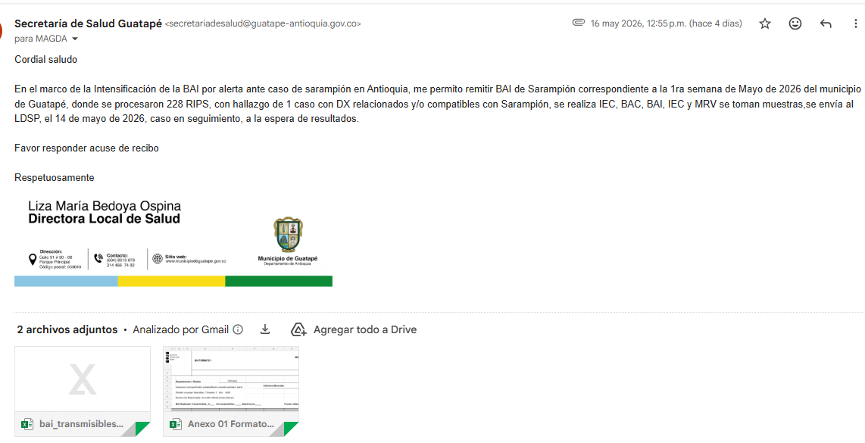

Registro fotográfico Actividad No.2

- Consolidar RIPS, SIANIESP, velando por el reporte oportuno al ente departamental.

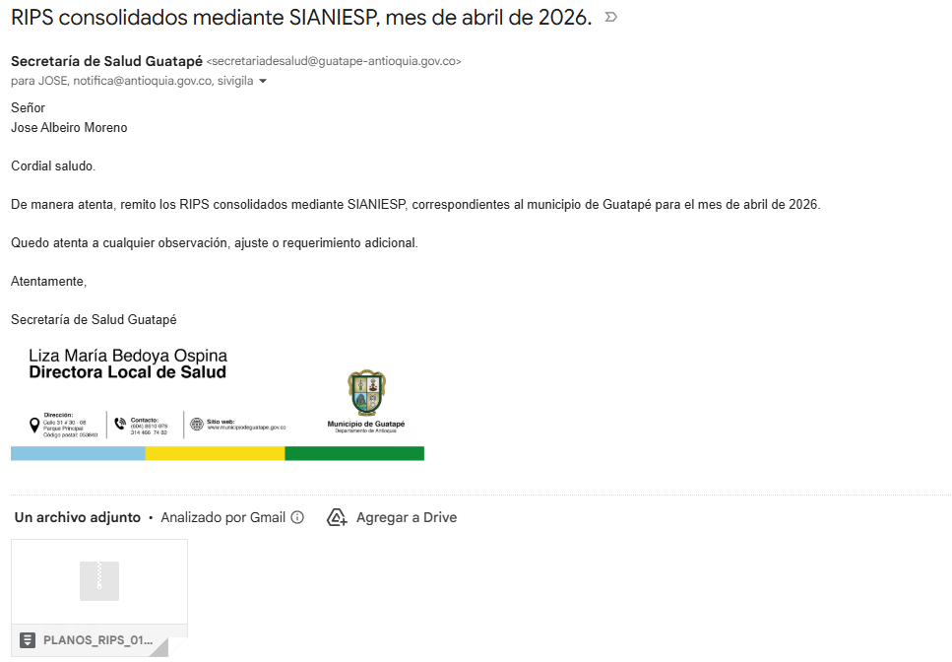

Registro fotográfico Actividad No.3

- Apoyar a la Dirección Local de Salud en el manejo del fondo local de salud con la revisión de las ejecuciones presupuestales, para que cumplan con la estructura, además del seguimiento a la tesorería del mismo y la realización de los ajustes presupuestales de los recursos de salud en el marco de las disposiciones legales y realizar los reportes requeridos por el Ministerio de Salud y Protección Social.

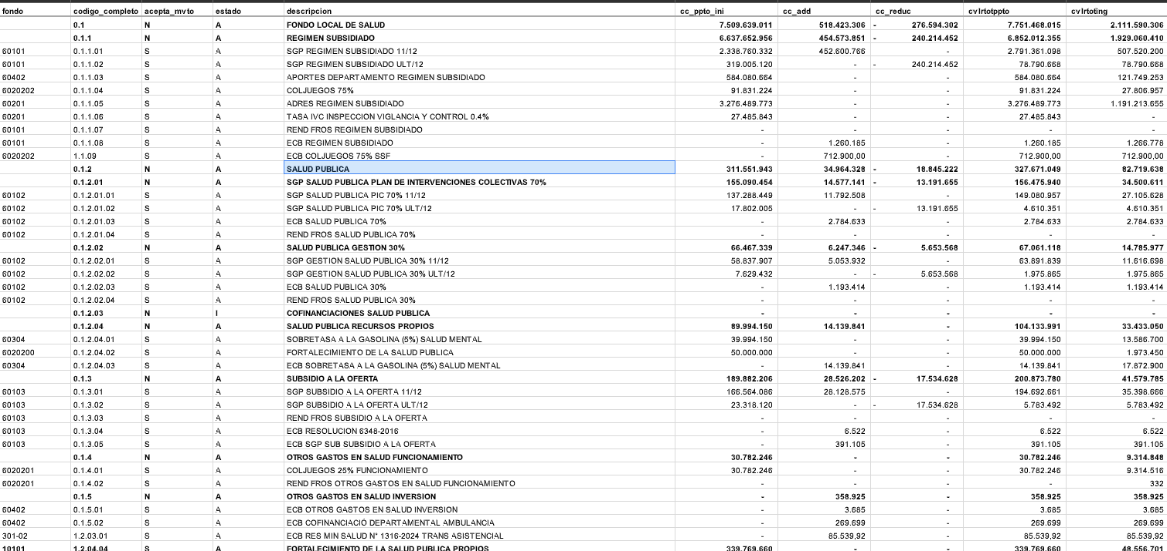

Registro fotográfico Actividad No.4

- Reportar oportunamente, de manera trimestral, los informes FT035 y FT036 (Ingresos y Egresos del Fondo Local de Salud) según la Circular externa 2024151000000005-5 de la SUPERSALUD. Periodicidad del Reporte: Trimestral.

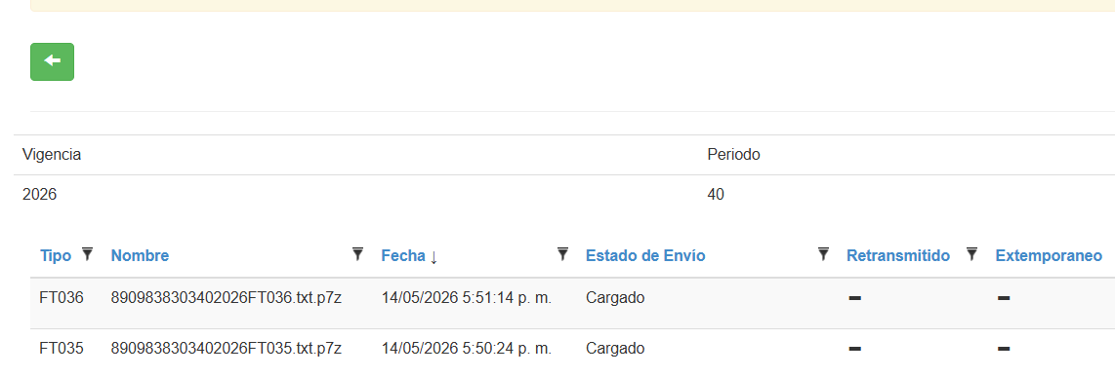

Registro fotográfico Actividad No.5

- Proyectar mensualmente la causación de los recursos para los pagos de las EPS del Régimen subsidiado según liquidación mensual de afiliados y pago de tasa IVC 0.4 a la SUPERSALUD, así mismo los actos administrativos de régimen subsidiado o ajuste.
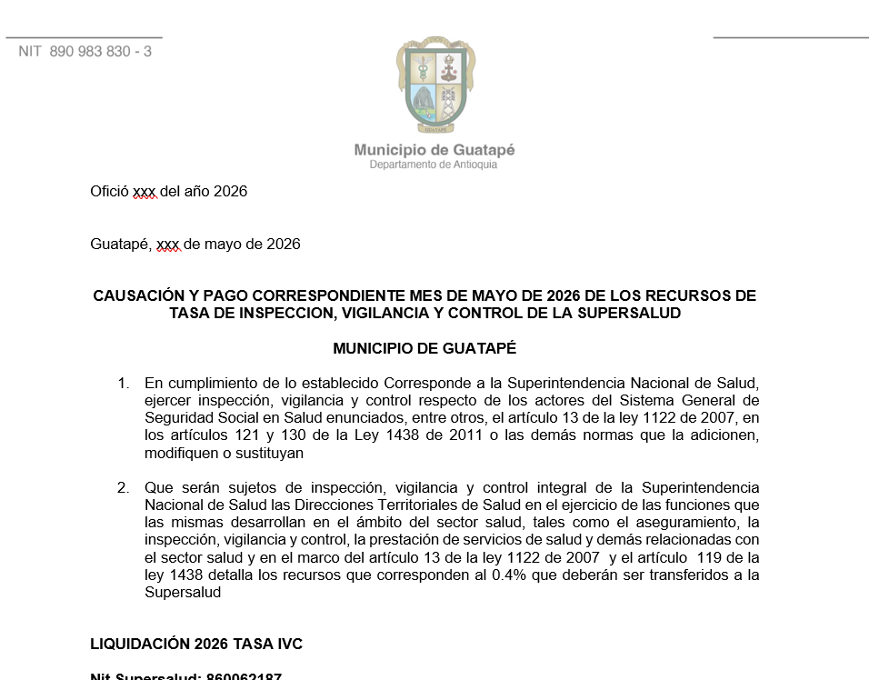

Registro fotográfico Actividad No.6

- Realizar de forma oportuna, los días 31 días siguientes trimestre vencido, el seguimiento y monitoreo el Plan Territorial de Salud (PTS) 2024-2027, el Componente Operativo Anual de Inversiones (COAI) y el Plan de Acción de Salud del año 20255 y apoyar el informe de seguimiento del año 2025, para entregar el 31 de julio de 2026, según los lineamientos del Ministerio de Salud y la Protección Social, en la plataforma Portal Web de SISPRO, respecto a la Resolución 1481 de 2013 y Resolución 1536 de 2015.

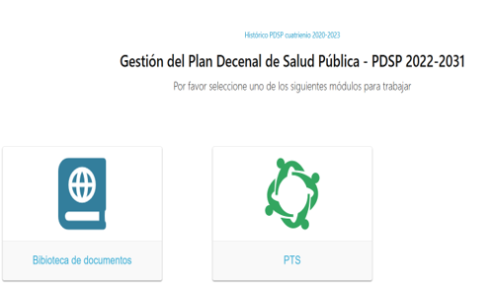

Registro fotográfico Actividad No.7

- Realizar el seguimiento al aseguramiento en el marco de la lista de chequeo remitida por la Secretaría de Salud e Inclusión Social Departamental en los tiempos establecidos en la circular a cada una de las EPS y generar los planes de mejora cada una de las mismas según corresponda.

No aplica para este periodo, ya que se realizó el seguimiento al aseguramiento en el marco de la lista de chequeo remitida por la Secretaría de Salud E Inclusión Social Departamental en los tiempos establecidos en la circular a cada una de las EPS durante el mes de marzo.

Registro fotográfico Actividad No.8

- Realizar el seguimiento al proceso de referencia y contrarreferencia de la ESE HOSPITAL LA INMACULADA DE GUATAPÉ.

No aplica para este periodo, ya que en los periodos anteriores se apoyó brindando acompañamiento al personal de la secretaría de salud para la ejecución de las visitas al proceso de Referencia y Contrarreferencia de la ESE Hospital La Inmaculada de Guatapé.

Registro fotográfico Actividad No.9

- Coordinar el proceso logístico con las EPS para adelantar la auditoria GAUDI a las EPS suscritas en el municipio, según los lineamientos de la SUPERSALUD; estipulada en la Circular Externa 001 y Decreto 1765 de 2019 y levantar los planes de mejora que correspondan.

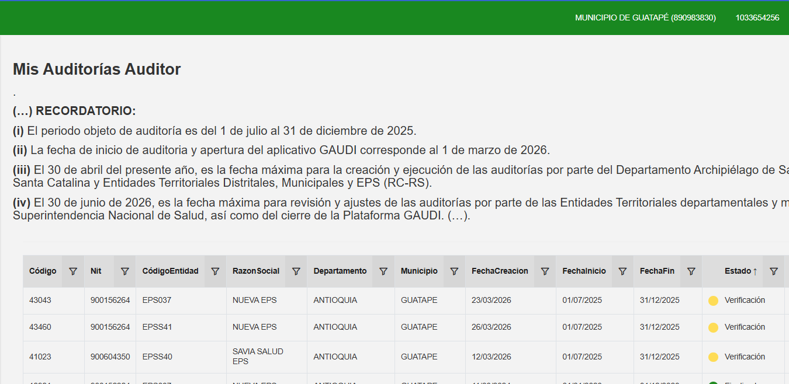
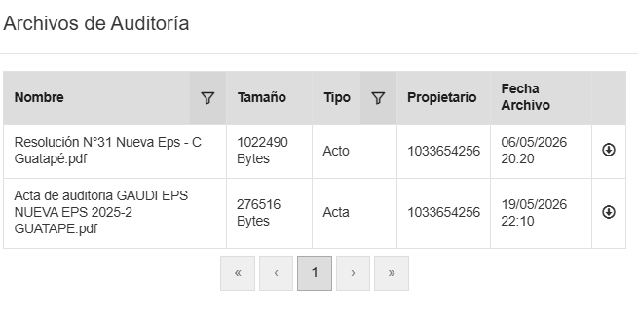

Registro fotográfico Actividad No.10

- Apoyar la realización de los ajustes presupuestales de los recursos de salud en el marco de las disposiciones legales y realizar los reportes requeridos por el Ministerio.
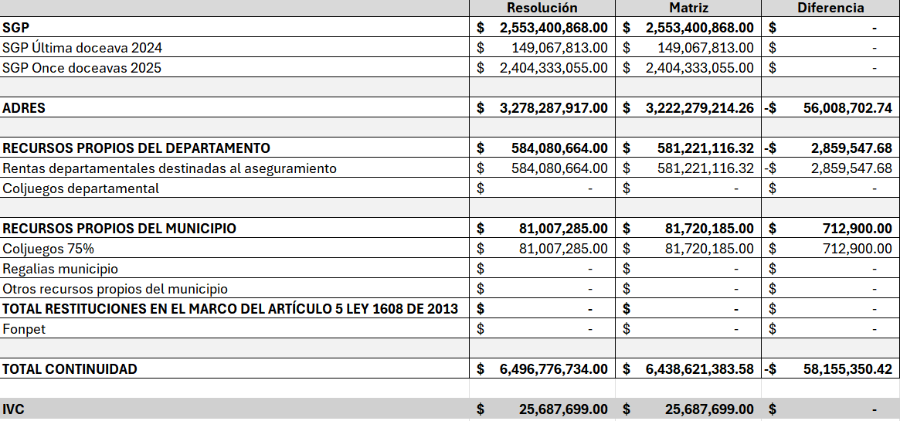

Registro fotográfico Actividad No.11

- Reportar oportunamente, de manera trimestral, la Circular 044 de 2021, de acuerdo al Ministerio de Salud y Protección Social.

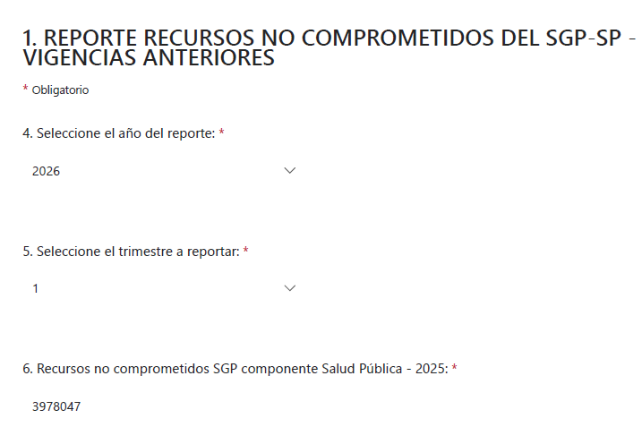
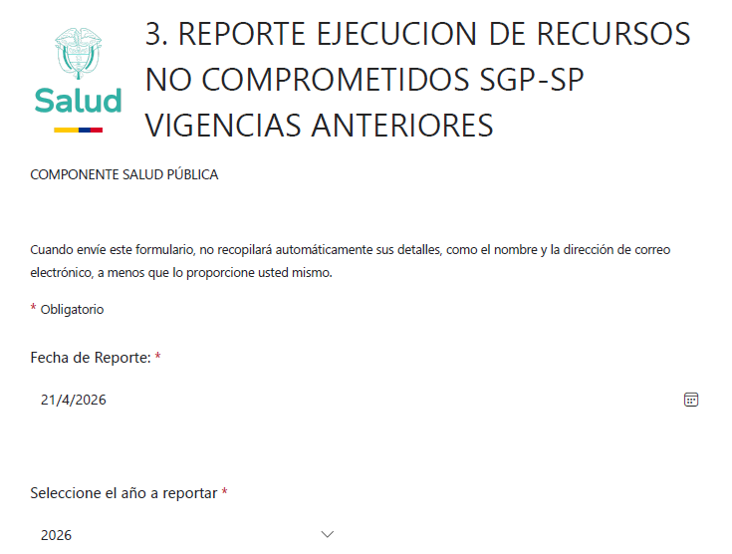

Registro fotográfico Actividad No.12

- Reportar oportunamente el último día de cada trimestre, el Anexo 1 y 3 (Plan de Aplicación y ejecución de los recursos de excedentes de la Cuenta Maestra Del Régimen Subsidiado), al Ministerio de Salud y Protección Social, en el marco de la Resolución 1756 de 2019, modificada por la Resolución 1413 de 2020 y la Resolución 4624 de 2016.

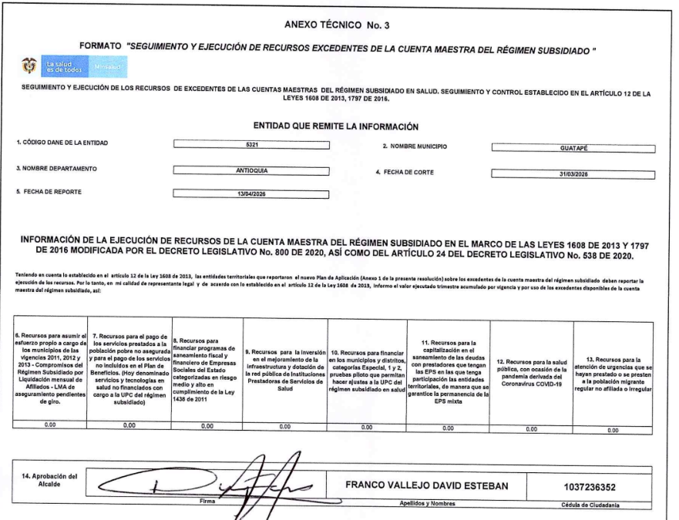
Registro fotográfico Actividad No.13

- Reportar oportunamente, de manera trimestral, el Anexo 4 y 6 (excedentes Cuenta Maestra De Salud Pública), conforme a la Resolución 6348 de 2016.

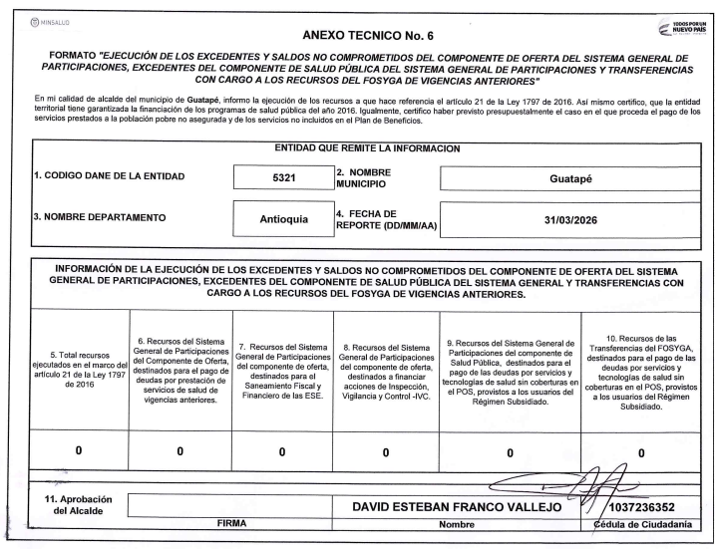

Registro fotográfico Actividad No.14

- Reporte de la subcuenta de salud pública al Departamento.

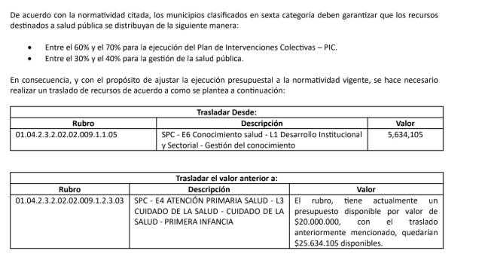

Registro fotográfico Actividad No.15

- Reportar oportunamente, los 15 días siguientes al trimestre vencido y los 15 días siguientes al semestre vencido, el estado financiero y control de calidad de la ESE Municipal, de acuerdo al Decreto 2193 de 2012.

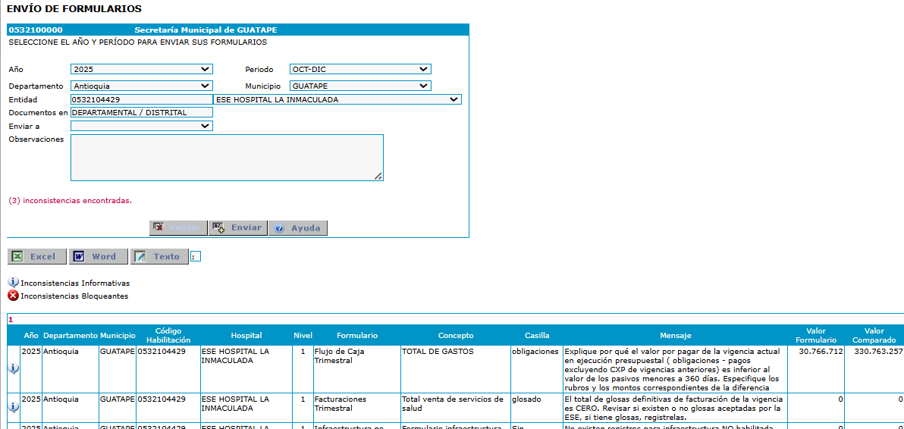

Registro fotográfico Actividad No.16

- Realizar el monitoreo (trimestral, semestral y anual) del Subsidio A La Oferta (gastos de operación y funcionamiento de la Empresa Social del Estado municipal), ante la plataforma del Sistema de Gestión Hospitalaria (SIHO) conforme al Decreto 268, la Resolución 484 del 20 de marzo de 2024, la Ley 028 de 2008 y el artículo 2.4.2.7 del Decreto 780 de 2016 y brindar retroalimentación y asistencia técnica a la Dirección Local de Salud y a la E.S.E Hospital La Inmaculada de Guatapé.

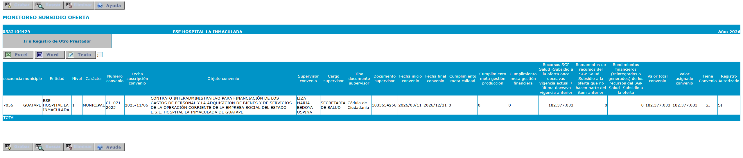
Registro fotográfico Actividad No.17

- Apoyar el reporte del anexo 1 de la Resolución 256 de 2016 del MSPS que establece los indicadores y estándares mínimos del Sistema Obligatorio de Garantía de la Calidad (SOGC) en salud, específicamente dentro del Componente de Evaluación del Sistema de Información para la Calidad en Salud de la Entidad Territorial y verificar el reporte del Prestador De Servicios y apoyar el fortalecimiento del Programa de Auditoría para el Mejoramiento de la Calidad de la Atención en Salud (PAMEC), brindando retroalimentación a la Dirección Local de Salud y a la E.S.E Hospital La Inmaculada de Guatapé.

No aplica para este periodo, ya que esta actividad se realizó en marzo con la elaboración del reporte del anexo 1 de la Resolución 256 de 2016 del MSPS que establece los indicadores y estándares mínimos del Sistema Obligatorio de Garantía de la Calidad (SOGC) en salud, específicamente dentro del Componente de Evaluación del Sistema de Información para la Calidad en Salud de la Entidad Territorial, mediante la matriz de análisis de los indicadores de calidad de la resolución 256.

Registro fotográfico Actividad No.18

- Apoyar la consolidación de la información correspondiente al reporte oportuno de los datos correspondientes a la atención en salud de víctimas del conflicto, conforme a los lineamientos del Formulario Único Territorial (FUT) y la normativa vigente a la Dirección Financiera del ente territorial, para su correspondiente cargue en la plataforma Categoría Única de Información del Presupuesto Ordinario (CUIPO).

Esta actividad no aplica para este periodo, ya en el periodo anterior se brindó apoyo en la consolidación de la información correspondiente.

Registro fotográfico Actividad No.19

- Realizar el informe del Análisis De La Situación En Salud Del Municipio de Guatapé (ASIS) para el periodo 2025, con los anexos respectivos, y reportarlo de manera oportuna a la Secretaría de Salud e Inclusión Social, según los lineamientos del MSPS. (cuando aplique).

Esta actividad no aplica para este periodo, ya que, el Análisis De La Situación En Salud ASIS, se realiza en el último trimestre de la vigencia 2026.

Registro fotográfico Actividad No.20

- Realizar apoyo a la supervisión de los contratos que le sean delegados por la Secretaría de Gobierno y Servicios Administrativos.

Esta actividad no aplica para este periodo, ya que aún no se ha delegado supervisión de contratos por parte de la Secretaría de Gobierno y Servicios Administrativos.

Registro fotográfico Actividad No.21

- Formar parte del grupo de trabajo del PAMEC de la Dirección Local de Salud aportando a su implementación desde cada una de las actividades establecidas en este contrato que tengan relación directa e indirecta teniendo en cuenta el objeto contractual.

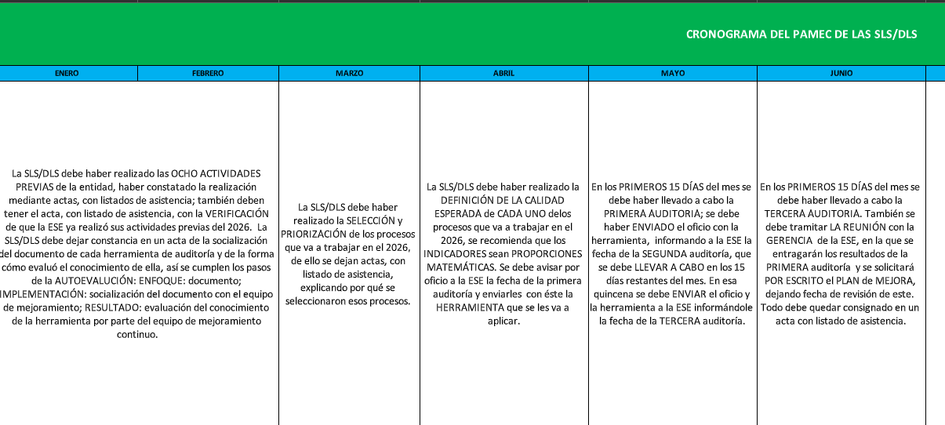

Registro fotográfico Actividad No.22

- Rendir informes a la Superintendencia de Salud, así: Elaboración, validación y montaje informes de COLJUEGOS: Informe elaborado para rendición a la SUPERSALUD mediante la plataforma y la estructura definidas según la normatividad. Adicional a esto realizar seguimiento del presupuesto tanto del ingreso y egreso de dichos recursos con la Secretaría de Hacienda según resolución emitida por COLJUEGOS y verificación de la respectiva cuenta. el archivo 276 de la Circular Única Externa 0002 de 2020 de Coljuegos (Circulares Externas 047 de 2007, 049 de 2008 y 062 de 2010). Periodicidad del Reporte: Mensual (Tiempo límite: 10 primeros días de cada mes).

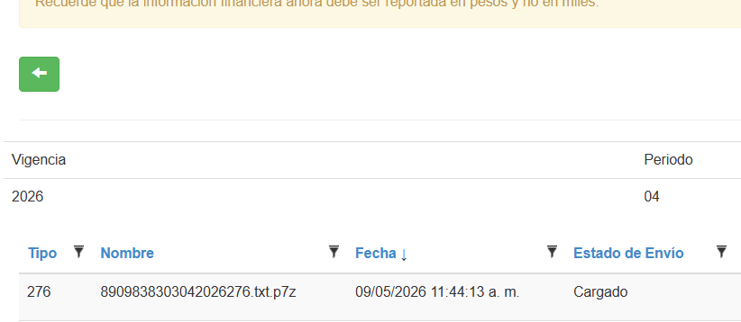
Registro fotográfico Actividad No.23

- Rendir informes al Ministerio de Salud y Protección Social, así: Elaboración, validación y montaje de informes de la Circular 030 mediante la plataforma PISIS-SISPRO: reportar a través de la plataforma PISIS - NEO del portal SISPRO, la información de facturas, recobros, reclamaciones y novedades de pago relacionadas con la prestación de servicios de salud y las facturas pagadas por giro directo a las Instituciones Prestadoras de Servicios de Salud - IPS de acuerdo con el monto certificado por las Entidades Promotoras de Salud del Régimen Subsidiado, estableciendo el procedimiento de aclaración de cartera, depuración obligatoria de cuentas, pago de facturación por prestación de servicios y recobros. Periodicidad del Reporte: Trimestral (Tiempo límite: Hasta el día 30 del mes siguiente al trimestre a reportar). Sanciones: El incumplimiento a las instrucciones y cargue de esta información darán lugar a la aplicación de las sanciones correspondientes por parte de la Superintendencia Nacional de Salud, previstas en las normas vigentes.

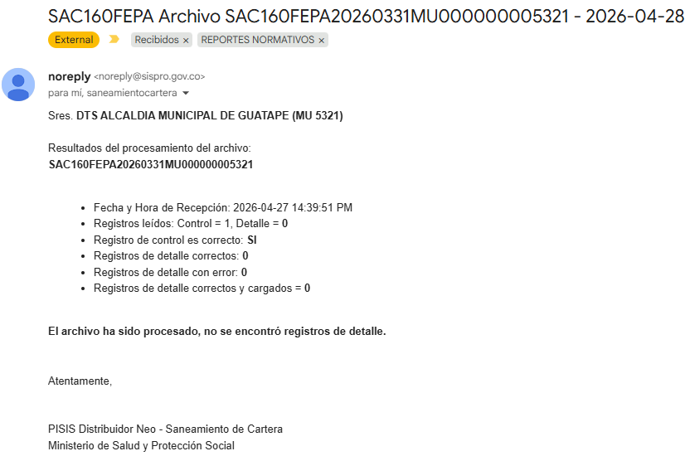

Registro fotográfico Actividad No.24

- Rendir informes a la Secretaria Seccional de Salud y Protección Social de Antioquia, así: Elaboración, validación y montaje de los informes de la resolución 4505 en la población pobre no afiliada: reportar bajo lineamientos establecidos el registro de las actividades de protección específica, detección temprana y la aplicación de las guías de atención integral para las enfermedades de interés en salud pública a toda la población beneficiada, dicho informe se reporta de manera trimestral y es de obligatorio cumplimiento. Este informe se realiza en la plataforma https://pedt.dssa.gov.co. Periodicidad del Reporte: Trimestral (Tiempo límite: Hasta el día 45 del bimestre siguiente a reportar).

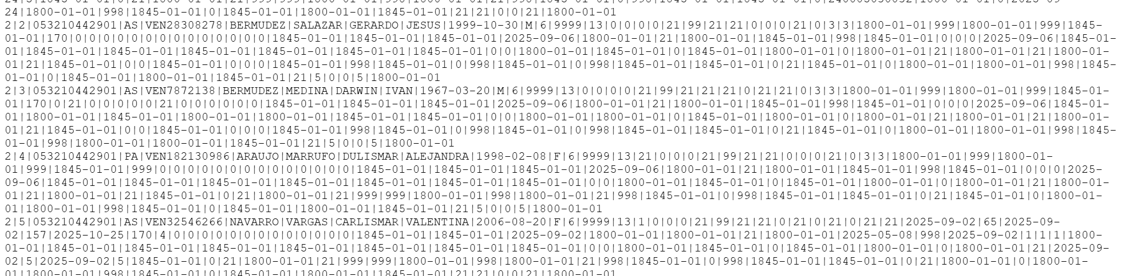
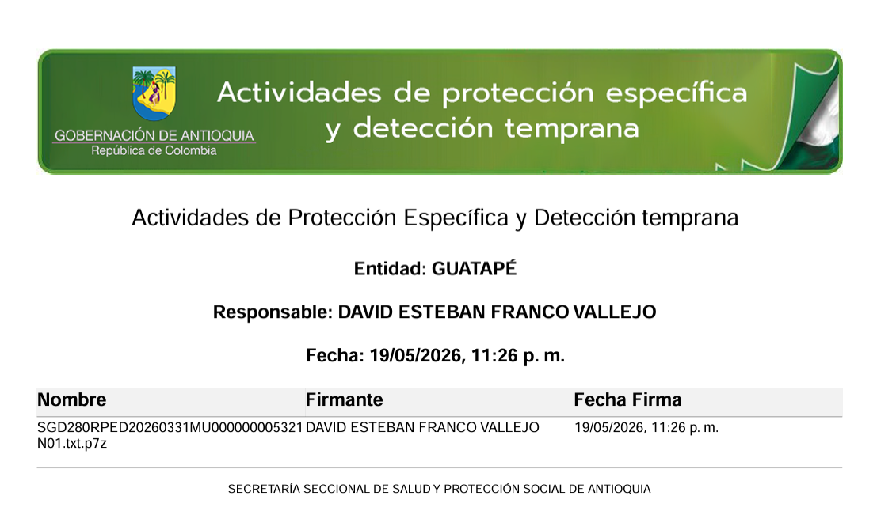

Registro fotográfico Actividad No.25

- Reporte de novedades en la plataforma PISISNEO del listado Censal, cuando aplique.

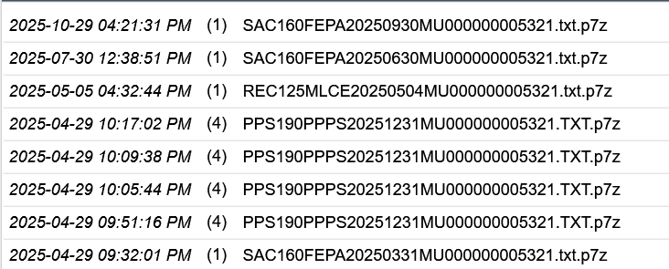

Registro fotográfico Actividad No.26

- Liderar la gestión del aseguramiento en el Municipio y dar cumplimiento a los lineamientos establecidos por el Nivel departamental, Realizar seguimiento al drive de aseguramiento a cada una de las carpetas y validar que se realicen los respectivos reportes.

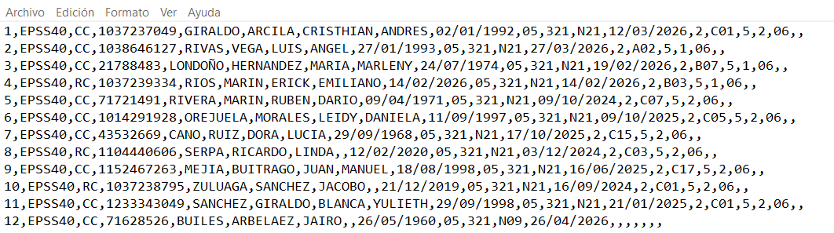

Registro fotográfico Actividad No.27

- Realizar el reporte del PAK validando los maestros de afiliados para la aplicación de las novedades.

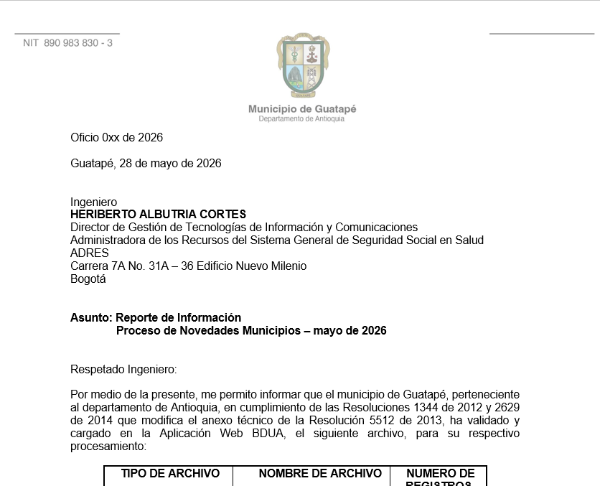
Registro fotográfico Actividad No.28

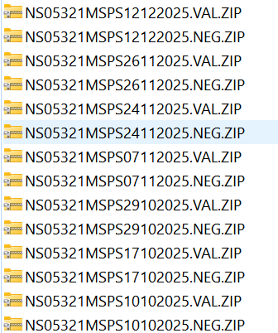
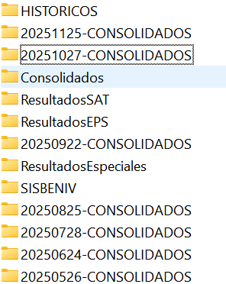
- Realizar seguimiento del SFTP y de los archivos y estadísticas de aseguramiento publicadas por el Departamento.

Registro fotográfico Actividad No.29

- Realizar cargue de datos en SISPRO para reportes a entes de control.

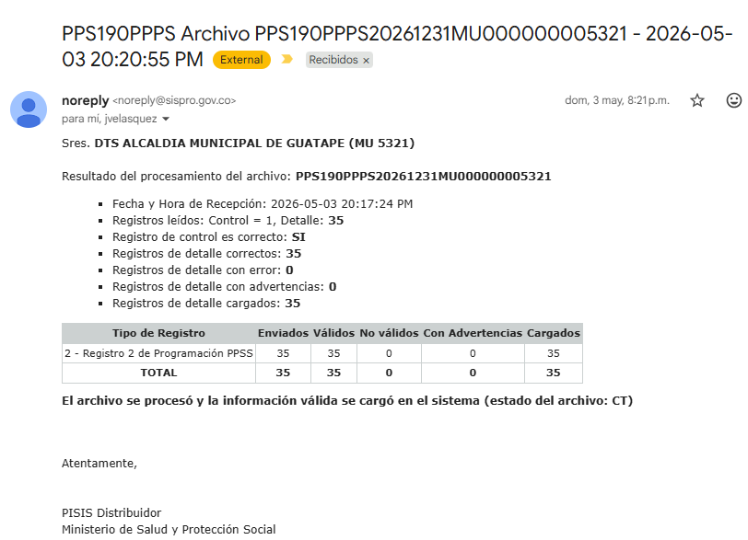

Registro fotográfico Actividad No.30

- Velar por la correcta organización de los archivos de gestión, aplicando las Tablas de Retención Documental de la entidad y mantener actualizado el Inventario Documental (INFFR- 02) de la respectiva oficina, inventario que deberá ser entregado tanto al jefe inmediato como en Gestión Documental, al finalizar el contrato.

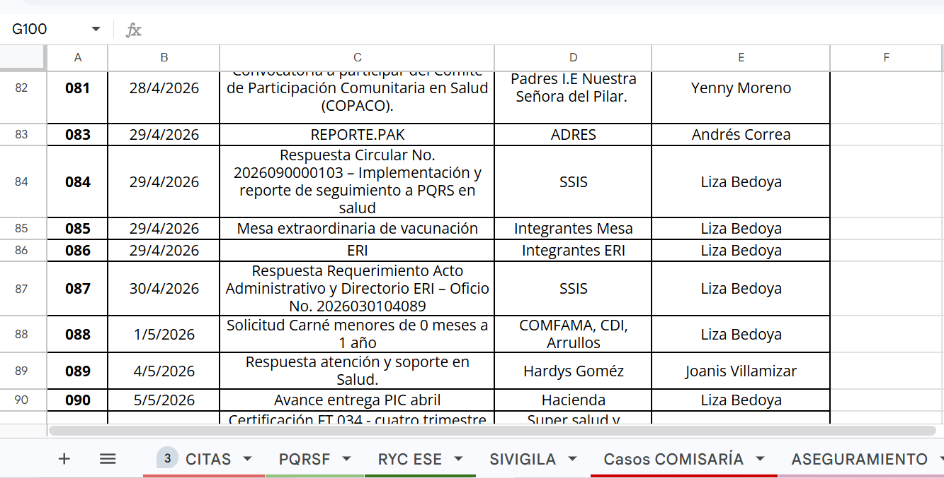

Registro fotográfico Actividad No.31

- Desarrollar acciones de comunicación institucional socializando las acciones realizadas en la administración municipal para posicionamiento y fortalecimiento de la misma.

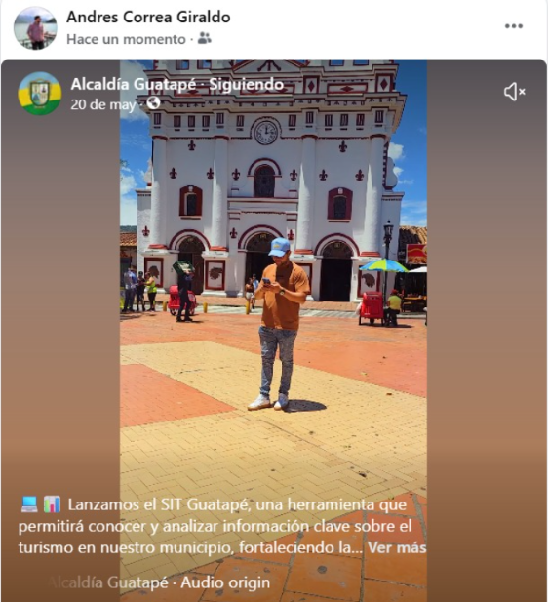

Cordialmente,


Jaison Andrés Correa Giraldo
C.C.1039287325
Contratista

